Habiter la ville de demain : la progressivité des apprentissages en cycle 3

Dans le programme, le sujet la ville de demain, étudié en classe de sixième, est un sous-thème du thème 1 - Habiter une métropole. La séquence pédagogique qui reprend ce sous - thème et qui vous est proposée ci-dessous, répond à la problématique suivante : Comment s’appuyer, pour traiter de la question la ville de demain, sur les acquis du programme de géographie du cycle 3 des élèves?
La séquence présentée peut s’appuyer sur le thème 3 de CM2 - Mieux habiter. Les sous-thèmes Favoriser la place de la nature en ville, Recycler, Habiter un écoquartier sont autant d’occasions de réfléchir aux choix des acteurs dans les politiques de développement durable. Cette séquence prolonge cette réflexion, sous l’angle de l’amélioration du cadre de vie en ville et de la préservation de l’environnement. Il s’agit de poursuivre ce qui a été étudié préalablement dans le cycle 3, en particulier la découverte et la connaissance du territoire proche et d’explorer à une échelle locale un exemple qui contribue au « mieux habiter ». Le parcours conduit aussi les élèves à découvrir les différentes actions et solutions pour améliorer la qualité de vie des citadins dans la ville de demain.
De cette séquence, deux séances vous seront proposées, intitulées Se représenter la ville de demain et Quelles solutions pour la ville de demain ? Il s’agit de les présenter suivant un fil directeur commun imaginer la ville du futur et de montrer comment réinvestir en sixième des thèmes, des connaissances abordés en début de cycle 3.
Cela suppose une bonne connaissance du programme de géographie du cycle 3. Mais cela nous amène également à nous interroger sur le diagnostic qui devrait être posé sur les acquis des élèves en classe de sixième.
Enfin étudier la ville de demain peut aussi avoir comme objectif de mener un projet plus large notamment en s’associant au professeur-documentaliste ou à un partenaire (architecte) tout en l’inscrivant dans le parcours citoyen pour une éducation aux médias et à l’information, enseignement inscrit dans la loi de refondation, et d’envisager une utilisation et une formation d’outils et de ressources numériques qui permettront aux élèves de s'approprier et de partager les savoirs pour les conduire à des réalisations collectives. Des pistes de réflexion sont proposées.

- DIAPO 3 – HABITER, UNE NOTION CENTRALE DANS LE PROGRAMME
La notion habiter est centrale au cycle 3. En plus de l’habitat, habiter consiste à observer les façons dont les humains organisent et pratiquent leurs espaces de vie, à toutes les échelles. Les élèves découvrent ainsi que pratiquer un lieu, pour une personne, c’est en avoir l’usage et y accomplir des gestes quotidiens. La notion d’habiter centrale au cycle 3 est en lien avec celle d’acteur et met en rapport des gestes quotidiens effectués par les élèves (circuler, consommer, travailler, se divertir, etc.) avec les lieux et les espaces dans lesquels ils vivent et évoluent. Enfin, habiter, c’est aussi co-habiter (partage des territoires, rapports de force, …) et avoir des représentations des lieux (apports de la géographie culturelle).

- DIAPO 4 / 5 / 6 - COMPETENCES
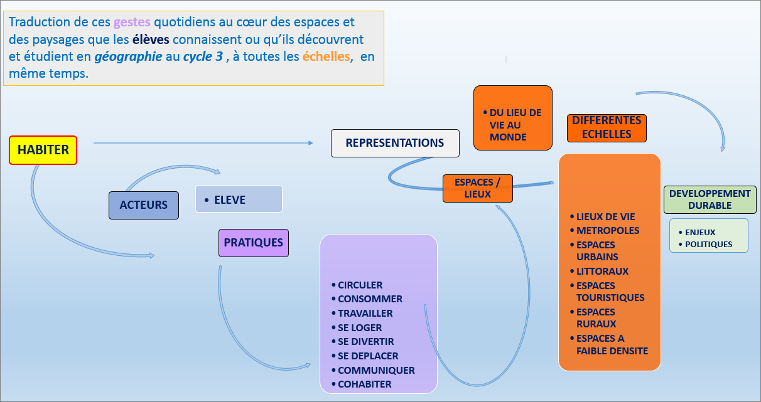
Tout au long du cycle 3, les élèves acquièrent des notions, des connaissances mais aussi des compétences qu’ils pourront mobiliser dans la suite de leur scolarité. Et c’est aussi par ce biais, celui des connaissances mais aussi des compétences que ce projet sur la ville de demain est abordé, qu’il s’agisse des compétences qui concernent le domaine 5 du socle, les représentations du monde et l'activité humaine ou le domaine 1 du socle Les langages pour penser et communiquer - comprendre, s’exprimer en utilisant la langue française à l’oral et à l’écrit - de la responsabilité de tous les professeurs puisque tous les enseignements concourent à la maitrise de la langue.
- DIAPO 7 / 8 / 9/10/ 11 - PROGRAMME
La notion d’habiter est centrale au cycle 3. On la retrouve dans tous les thèmes du programme de géographie étudiés dans ce cycle.
- DIAPO 12 - La notion d’habiter est abordée dans le sous-thème la ville de demain. Elle peut se décliner de différentes manières, sous l’angle du déplacement, de la question de l’approvisionnement, des architectures, de la cohabitation ou du développement durable. Ce sujet permet de réinvestir des connaissances et des méthodes géographiques étudiées en début du cycle 3
- DIAPO 13 -14 - S’INTERROGER SUR LE SUJET
Dans quel futur? La ville de l’imaginaire des romanciers (1984, de George Orwell - Ravage, de René Barjavel), la ville de 2030, celle qui se redessine sous nos yeux?
Des questions à aborder: quelles architectures inventer? Comment repenser la question de son approvisionnement ? Comment co-habiter et mieux vivre ensemble? Comment améliorer le développement durable?
La prospective territoriale. Pour quoi faire ?
- Établir un diagnostic des territoires et explorer leurs futurs possibles à moyen et à long terme ;
- Apporter des réponses pertinentes et cohérentes pour la mise en place d’une politique d’aménagement et de développement durable, en identifiant les projets les plus mobilisateurs et leurs acteurs.
- Amener les élèves à se projeter dans le futur pour préparer leur avenir et leur montrer que les citoyens sont des acteurs de territoires et développer leur esprit critique en leur montrant qu’il existe des futurs possibles.
- DIAPO 15 - SE REPRÉSENTER LA VILLE DE DEMAIN
Un premier questionnement sur ce qu’est habiter. On travaille sur les représentations et les pratiques que l’élève a de son lieu de vie. En CM1, par le travail sur les représentations que l’élève a de son lieu de vie, un premier questionnement est posé sur ce qu’est « habiter ». Il est possible de le réinvestir en 6ème, en invitant les élèves à imaginer ce que sera la ville du futur
- DIAPO 18 - SE REPRÉSENTER LA VILLE DE DEMAIN – L’élève –
Les élèves représentent la ville de demain et donnent leur point de vue.
- DIAPO 19 - 1ère séance : SE REPRÉSENTER LA VILLE DE DEMAIN
- Démarche : Individuellement chaque élève réfléchit à ce que sera la ville du futur. Il la représente sous la forme d’un dessin et pour inscrire une situation d’écriture en classe, rédige son propre texte en répondant au sujet suivant: Comment j’imagine la ville de demain ?
- Objectif: Compétences Pratiquer différents langages en géographie en recourant à l’écriture pour structurer sa pensée et son savoir
- Attendus de fin de cycle : Réaliser une production écrite pour décrire. Après révision, obtenir un texte organisé et cohérent, à la graphie lisible et respectant les régularités orthographiques étudiées au cours du cycle.

- DIAPO 20 -
Lectures de quelques écrits d’élèves.
Pour obtenir un texte organisé et cohérent, chaque texte a été relu et corrigé.
Ce qui interpelle les élèves, ce sont les modes de déplacement en ville, l’architecture de la ville, la pollution, les énergies renouvelables et les technologies nouvelles.

- DIAPO 22 - 1ère séance : SE REPRESENTER LA VILLE DE DEMAIN (SUITE)
- Démarche : Pour exprimer un point de vue, chaque élève présente à l’oral son dessin à son groupe puis le texte qu’il a lui-même rédigé.
- Objectif: Pratiquer différents langages en géographie
  - Produire à l’oral pour décrire et expliquer « comment j’imagine la ville de demain ? »
  - S’exprimer à l’oral pour penser, communiquer et échanger et exprimer son point de vue
- Attendus de fin de cycle : Réaliser une production orale.
L’élève doit apprendre à interagir de façon constructive avec d’autres élèves dans un groupe pour confronter des réactions ou des points de vue

- DIAPO 23 -
Il faut proposer des situations d’oral diversifiées qui ne se réduisent pas à un oral spontané : participation à l’examen collectif d’un document, d’une situation historique ou géographique, justification d’un point de vue, prise de parole en continu. Guidage et étayage diminuent au cours du cycle 3 et en fonction des compétences langagières de l’élève.
En réinvestissant les connaissances acquises dans la première partie du cycle 3, on peut proposer des situations d’oral diversifiées : en classe, par groupe, via des échanges d’idées, etc.
- Comment imaginez-vous la ville du futur ? Définir les notions suivantes: Représentation* - Infrastructure* - Aménagement
- Quelles activités pratiquerait- on? (CM1 / CM2)
- Comment imaginez- vous vous y déplacer au quotidien ? Quels seraient les infrastructures et les modes de transport utilisés ? (CM2)
- Comment s’y logerait-on ? (CM1) Quels équipements trouverait –on?
- Comment satisfaire les besoins en eau et en énergie ? (CM1)

- DIAPO 24 - SE REPRÉSENTER LA VILLE DE DEMAIN – Le géographe
Les élèves découvrent le point de vue du géographe
- DIAPO 26 - 1ère séance : SE REPRÉSENTER LA VILLE DE DEMAIN (SUITE)
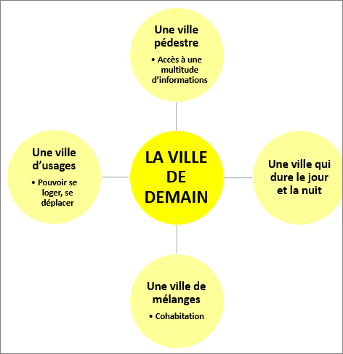
- Démarche :
Les élèves écoutent un court entretien de J. Levy, géographe qui exprime à son tour son point de vue en décrivant sa représentation de la ville de demain, puis en s’appuyant sur le texte répondent à un questionnaire. Pour travailler sur le vocabulaire et apprendre à utiliser des mots dans un contexte particulier, comprendre le sens du texte, chaque groupe d’élèves produit un schéma simple.
- Objectif:
- Comprendre un document : un entretien de J. Levy
- Identifier le document et savoir pourquoi il doit être identifié.
- Savoir que le document exprime un point de vue.
- Attendus de fin de cycle :
- 1. Lire et comprendre des textes et des documents (textes, tableaux, graphiques, schémas, diagrammes, images) pour apprendre dans les différentes disciplines.
2. Comprendre le sens général d’un document.
3. Extraire des informations pertinentes pour répondre à une question
Repères de progressivité : le travail sur les documents textuels doit être progressif et l’étayage de l’enseignant demeure essentiel à l’école. L’autonomie de l’élève se construit vraiment lors de l’année de 6ème.

- DIAPO 27 – INTERVIEW DE J. LEVY SUR FRANCE CULTURE 17 JUIN 2015
Une journée de l’urbain dans cinquante ou cent ans, d’abord c’est à pied que cela se passe. Parce qu’en fait la ville pédestre est la plus rapide. C’est un paradoxe : quand vous avez une ville construite pour la voiture, c’est une ville très étalée et vous faites des kilomètres et des kilomètres, mais vous n’attrapez rien… Au contraire quand vous êtes dans le centre d’une métropole, comme Tokyo, New York ou Paris, vous avez accès à une multitude de réalités sociales en marchant et en plus tout en marchant, vous accédez à une multitude d’informations, ce que vous ne pouvez pas faire quand vous conduisez…
On pourrait aussi imaginer une ville qui dure le jour et la nuit.
C’est aussi une ville qui a rompu avec le mythe de la propriété : posséder une maison, posséder une voiture c’est ringard. En fait ce qui est important c’est l’usage, c’est le fait de pouvoir se déplacer et de pouvoir se loger et donc ce qui a été appelé par certains de société de l’accès. Je pense que cela va beaucoup se développer.
Et puis je dirai le dernier point, je pense que la ville du futur empêchera tout zonage. En pratique, le zonage produit une mosaïque de zones qui ont une seule fonction, par exemple que du résidentiel, que de l’industrie, que du bureau et donc maintenant la plupart des urbanistes sont d’accord pour dire qu’il faut éviter cela. Le principe même de la ville, c’est le mélange. Donc cet humain de la ville du futur, je pense qu’il a compris l’intérêt d’être environné d’altérités, de gens, de choses qui ne sont pas comme lui, il aura compris que c’est cela la valeur fondamentale de la ville et donc il en profitera au maximum, c’est-à-dire il se laissera déranger parce qui n’est pas lui-même autour de lui.

- Faites une liste des mots difficiles à comprendre, puis trouvez leurs définitions dans un dictionnaire. Recopiez les définitions.
- Trouvez un titre à ce texte qui puisse lui donner un sens général.
- Identifier quel est le type de document ? Donnez un synonyme de point de vue. Exprime-t-il un point de vue? Si oui lequel?
- Prélevez 4 caractéristiques essentielles pour définir ce que sera la ville de demain selon J. Levy puis complétez votre carte mentale en groupe.

Attendus de fin de cycle :
- réaliser ou compléter des productions graphiques ;
- utiliser brouillon, supports et outils numériques, schémas, cartes heuristiques…

- DIAPO 29 - SE REPRÉSENTER LA VILLE DE DEMAIN – L’architecte - Les élèves découvrent le point de vue de l’architecte.
- DIAPO 30 - Il est possible de découvrir la vision de l’architecte Franck Lloyd Wright, par la description d’un dessin, Broadacre City (1932) et d’interroger les élèves sur cette vision moderne de la ville au regard des concepts actuels de développement durable.
- Compétences
Raisonner et justifier d’un choix
Poser des questions et se poser des questions pour réfléchir au concept de développement durable
- Repères de progressivité : On n’attend pas au cycle 3 que l’élève sache définir le contexte de production d’un document. L’enseignant situe lui‐même le document dans son contexte et attire l’attention des élèves sur l’importance de ce contexte.
- DIAPO 31 -
Frank Lloyd Wright (1867-1959) en 1893, ouvre sa propre agence et commence ses recherches sur une architecture organique, où l’homme et la nature sont étroitement liés. Des maisons de la prairie à la célèbre maison sur la cascade, le musée Guggenheim à New York, ses réalisations comptent parmi les chefs-d’œuvre du XXe siècle.
Aux Etats - Unis, 1890 date la constatation pour certains que la saturation des villes est atteinte, tandis qu’il reste d’immenses espaces inexplorés et inexploités. Dans un livre en 1932, Frank Loyd Wright jette les premières bases d’une solution en s’appuyant sur un possible décret social accordant à chaque famille américaine un acre de terrain dans les réserves fédérales.
De là dérive l’idée d’une ville-région, concrétisée par une maquette prévoyant l’installation de 1400 familles, et basés sur l’administration autonome et la liberté des habitants, en dépit des règlements officiels. Une maquette a été exposée en 1934 au Centre Rockefeller de New York.
Les urbanistes la jugèrent romantique, d’allure dix-neuvième siècle, attachée à un idéal campagnard. Ce n’est qu’au cours des années 1970, quand on commença à parler de la ville-région ou de la ville-territoire, que l’on comprit que Wright avait été le seul qui ait prévu la dégradation des villes et chercher à présenter un remède efficace. L’ « urbanisme rural” de Wright n’est plus une vue d’esprit, mais un message sur lequel il convient de réfléchir.

- DIAPO 32 –
La maquette est de forme carrée, coupée par une artère principale qui donne un aspect linéaire à la ville.
Broadacre est fondée sur le principe du croisement d'axes, autour desquels sont connectés les services automobiles et les industries. Les autoroutes, prévues larges et confortables, unifient et séparent en même temps des fermes, écoles, usines, bureaux, habitation, magasin, théâtre, église, marchés routiers.
Un second réseau de voies connecte le reste des services et équipements. Parallèlement à l'artère principale, on trouve une bande de vergers et de vignobles, bardée d'un côté par un grand parking et de l'autre par un centre commercial. Cette bande travaille comme un filtre au bruit qui sépare la partie habitable de la partie publique et communautaire. L'habitat occupe la bande centrale dans laquelle sont disposés de part et d'autre de façon parsemée les services de proximité.
Parallèlement à cette bande se situe un grand lac où l’on trouve le club de sport, les bureaux, et le stade. Dans cette même bande sont implantés l'aquarium, le zoo, le jardin botanique et le bâtiment de recherche agronomique. Celle-ci s'arrête au pied d'une colline, où se trouvent les maisons luxueuses de "l'aristocratie" de Broadacre. Le point de rencontre et de convergence des habitants de Broadacre City est le centre communautaire. Les marchés sont les organes vitaux de la cité. C'est en quelque sorte l'esquisse du futur centre commercial moderne. " Vastes aires d'agrément, les espaces de marchés, situés à proximité d'une route, constitués de grands et superbes pavillons, seront conçus comme des lieux d'échange non seulement de produits commerciaux mais aussi de productions culturelles. Ces marchés pourraient en fait ressembler à nos foires de campagne. S'ajoutent aux programmes commerciaux, des Iieux pour le divertissement et le passe-temps : concerts à ciel ouvert, cabarets, cafés, théâtres.
Le damier est l'outil logique pour irriguer l'ensemble du territoire. Il n'y a pas de zonage déterministe, les fonctions sont dispersées. La maquette ne suggère aucune centralité, ni concentration.
C'est une ville territoire qui ne peut exister sans les moyens de communication comme la voiture, le téléphone, et d'informations comme la radio.

- DIAPO 34 -
Cette ville qui n’en serait plus vraiment une est-elle passéiste ou furieusement moderne eu égard aux concepts actuels de développement durable? Un peu des deux. Ce projet trouve un écho dans les volontés actuelles de valoriser une économie coopérative (de l’habitat participatif à l’autoconstruction et aux marchés de producteurs locaux, ou à tout autre dispositif de vente favorisant les échanges directs entre producteurs et consommateurs). Elle est certes proche de la vision prospective selon laquelle « cultiver » en ville permettrait à la fois de limiter la quantité de déplacements de marchandises pour nourrir des populations urbaines mais le concept de chacun travail son lopin de terre n’est pas réaliste.
- DIAPO 35 - Des thèmes, des capacités et des connaissances abordées en début de cycle 3 que l’on peut réinvestir en classe de sixième.
- Connaitre les modes et réseaux de transport utilisés par les habitants dans leur quotidien ou dans des déplacements plus lointains.
- Identifier les aménagements liés aux infrastructures de communication.
- L’étude des différents types de mobilités permet de dégager des enjeux du développement durable.
- Comprendre que les actes du quotidien s’accomplissent dans des espaces urbains organisés selon différentes logiques et nécessitent des déplacements.
- Comprendre que dans un lieu habité, satisfaire des besoins individuels ou collectifs alimentaires induisent des problèmes liés à la question des ressources et de leur gestion.
- Améliorer le cadre de vie et préserver l’environnement sont au coeur des préoccupations actuelles. Il s’agit d’explorer, à l’échelle des territoires de proximité (quartier, commune, métropole, région), des réalisations ou des projets qui contribuent au « mieux habiter ».

- DIAPO 36 - DES PISTES POUR ALLER PLUS LOIN OU POUR TRAVAILLER AUTREMENT…

- Chaque élève peut disposer d’une feuille de brouillon numérique, sur lequel le professeur peut intervenir, vérifier et corriger.
Le professeur met aussi à disposition des élèves, sa feuille numérique, sur laquelle sont écrites le déroulement de la séance, les consignes, les questions, les liens…
Ce document permet à l’élève de travailler librement et de manière autonome, individuellement ou en groupe, en classe ou chez lui. http://edu-pad.ac-versailles.fr/
- Pour créer une carte mentale numérique : Edutopogramme de l’académie de Versailles http://edu-portail.ac-versailles.fr/mentales/
- Pour déposer des documents : Padlet http://padlet.com/ville2/elhkgffk3je7

- DIAPO 37 - DES PISTES POUR ALLER PLUS LOIN OU POUR TRAVAILLER AUTREMENT….

- EMC/Culture du jugement
1/a - Prendre part à une discussion, un débat ou un dialogue / Objet d’enseignement : les règles de la discussion en groupe
- EMC/Culture du jugement
1/a - Prendre conscience des enjeux civiques de l'usage de l'informatique et de l'Internet et adopter une attitude critique face aux résultats obtenus.
1/b- Reconnaitre les traits constitutifs de la nation française (identité juridique d’une personne)
Une fois les corrections faites, l’élève publie lui-même ses productions réalisées sur un mur d’écriture collaborative commun à la classe.
http://padlet.com/ville2/Bookmarks
Par la publication de leurs textes écrits, c’est l’occasion de revenir sur la notion de :
- trace étudiée (CM1 / Thème 1 - Quelles traces d’une occupation ancienne du territoire français -CM2 / Thème 3 - Les traces de la Grande Guerre et de la SGM dans l’environnement des élèves) et de l’appliquer au numérique, pour comprendre les traces volontaires et les traces involontaires, les contenus laissés et publiés par l’internaute sur le Web ou créées uniquement par l’usage d’internet à l’insu de l’internaute.
- L’identité numérique, toutes les informations nous concernant qui circulent sur le Web. Elles se constituent de l’ensemble des traces que nous laissons sur le Web et les traces numériques
http://padlet.com/ville2/ua8lll0kpp14
https://prezi.com/nl4i_pligoiw/copy-of-sur-la-piste-de-mes-traces-numeriques-mes-droits-et-mes-devoirs/
Le journal, Le quotidien élaboré en partenariat avec la CNIL http://www.jeunes.cnil.fr/jeunes/

- DIAPO 38 - 2ème séance : VIVRE EN VILLE. Quelles solutions pour améliorer la qualité de vie en ville?
- DIAPO 39-

- Démarche :
À partir de courts extraits vidéos Saga cité, chaque groupe d’élèves accède à un questionnaire et y répond. Les élèves réfléchissent aux solutions apportées pour améliorer la qualité de vie en ville.
Les différentes caractéristiques de la ville d’aujourd’hui ont été répertoriées dans un tableau. Après en avoir pris connaissance, les élèves, en groupe, y inscrivent les actions relevées pour améliorer la qualité de vie en ville. Ils distinguent ainsi ce qui est constaté des actions relevées, puis mettent en relation les actions et les objectifs à atteindre.
- Notions : rénovation, ville durable
- Objectif:
- Comprendre un document: Extraire des informations pertinentes pour répondre à des questions
- Se confronter à différents types de questions, notamment des questions fermées pour extraire des informations précises pour travailler la compréhension générale du document. Domaine du socle : 1, 2, 5
  - Définir des contenus
  - Manipuler le concept de ville durable en agissant sur des aménagements urbains adaptés à un lieu
  - Répertorier des solutions viables permettant la poursuite du développement urbain en tenant compte de la qualité de la vie
  - Coopérer et mutualiser
  - Travailler en commun pour faciliter les apprentissages individuels. Domaine du socle : 2, 3

Attendus de fin de cycle : 1. Comprendre le sens général d’un document. 3. Extraire des informations pertinentes pour répondre à une question.
Repères de progressivité : Les situations de travail en groupe répondent à des objectifs pédagogiques clairement identifiés et nécessitent la mise en place d’habitudes intellectuelles. Elles sont donc régulièrement proposées tout au long du cycle 3.

- DIAPO 42 -
Synopsis du film
Sous l’impulsion de sa maire, une ville se dote d’une vision d’avenir pour faire face à une kyrielle de problèmes. Ensemble, les habitants vont réduire leurs émissions de gaz à effet de serre et faire de Colvert une ville plus saine, plus verte et plus prospère. Au cœur du projet? Repenser de fond en comble la façon de développer et d’aménager la ville.

Vivre en Ville est un organisme non gouvernemental qui œuvre à l’amélioration de la qualité de l’environnement et des milieux de vie par la recherche d’un aménagement du territoire optimal. Par des recherches, des projets de démonstration et d’accompagnement, des outils de formation et des évènements, Vivre en Ville stimule l’innovation et participe au développement de collectivités viables, à l’échelle du bâtiment, de la rue, du quartier et de l’agglomération.
- DIAPO 43 - Questionnaire et correction
- Quelles solutions sont envisagées pour mieux circuler et mieux vivre dans la ville ?
  - L’objectif principal est de de réduire les gaz à émission de serre et contribuer à rendre la ville plus saine, plus prospère et plus verte.
  - Les solutions envisagées sont :
    - Le périmètre d’urbanisation est délimité pour éviter une extension de l’espace bâti urbain.
    - Une construction de la ville plus compacte, pour loger plus de monde.
    - La ville est rebâtie sur elle-même sans l’étendre.
- Comment le centre-ville est-il organisé ?
  - Dans le centre-ville, l’espace est redonné aux habitants plus nombreux, accueillant plus de commerces de proximité. Des efforts sont entrepris pour améliorer le cadre de vie en y créant des espaces verts. Le centre – ville est plus agréable pour y travailler, y loger, s’y promener, rencontrer des gens. Des efforts ont été faits pour rendre les parcs, les places publiques plus agréables.
- Comment les quartiers industriels sont- ils organisés ?
  - Les anciens quartiers industriels sont réhabilités: on y accueille plus de commerces, plus de bureaux, plus d’habitations, des espaces verts, ce qui attire plus de personnes.
- Quelles infrastructures de transports apparaissent?
  - De nouvelles infrastructures des transports apparaissent ou sont transformées pour accueillir d’autres modes de transport. La station de gare devient par exemple une station de de bus, ce qui génère de l’animation.
- Quelle place pour les piétons dans la ville ?
  - La ville redonne sa place aux piétions et aux cyclistes. L’automobile prend moins de place et les rues sont partagées et deviennent sécuritaires et accessibles aux piétons.
- Comment les nouveaux quartiers sont- ils utilisés et transformés?
  - L’espace des nouveaux quartiers est mieux utilisé : la construction est étagée. On y loge plus de personnes dans moins d’espace mais qui est mieux conçu.
  - Pour améliorer le cadre de vie, des bassins de rétention paysagés sont créés. Des espaces verts sont créés et les ilots de chaleur disparaissent.
  - La banlieue devient plus compacte (10’48 – 11 ‘45) : des mesures sont prises pour inciter à densifier l’espace. De nouveaux équipements, l’ouverture aux commerces et à plus de services favorisent l’activité et attirent le monde.
  - Pour une meilleure circulation, des pistes cyclables sont créées et des transports collectifs développés.
- Que favorise une organisation plus compacte de la ville ?
  - Des normes de construction plus strictes, des logements mieux conçus et une ville plus compacte ont permis de réduire les dépenses énergétiques élevées et les émissions de gaz.
  - La forte densité favorise une meilleure rentabilité des infrastructures.
- Pour se déplacer, quels nouveaux comportements sont adoptés ?
  - Les noyaux des quartiers sont reliés par un bon système de transports collectifs. Les infrastructures de communication sont plus modernes et plus fiables. Les habitants les utilisent plus facilement.
  - En centre-ville, le nombre de stationnement des voitures a été diminué. Des modes de déplacements nouveaux naissent comme l’Auto partage, le vélo libre-service. On peut se déplacer en ville plus facilement et sans la voiture.

- DIAPO 44

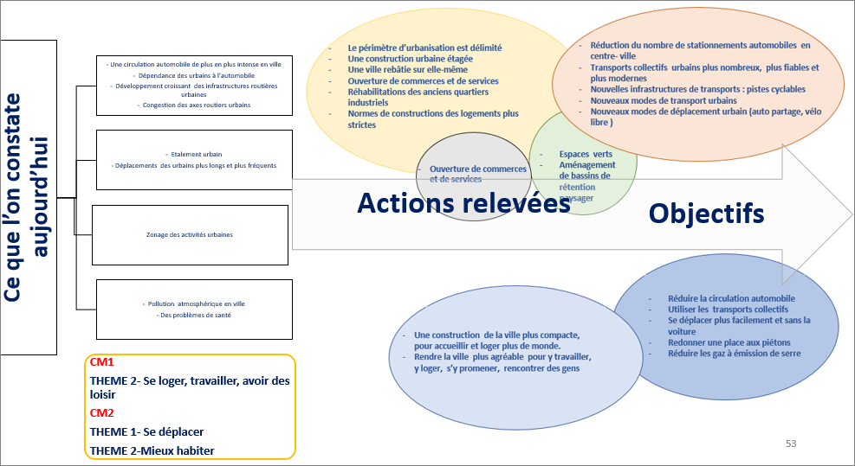

DIAPO 45 - DES PISTES POUR ALLER PLUS LOIN OU POUR TRAVAILLER AUTREMENT….

- Faire une recherche documentaire pour élaborer un exposé sur la ville de demain :
En partenariat avec la documentaliste, chaque groupe d’élèves réfléchit aux 6 étapes de la recherche documentaire.
http://prezi.com/ss11irqik_eh/?utm_campaign=share&utm_medium=copy&rc=ex0share

- Pour vous aider dans votre projet, intervention d’un architecte de la CAUE : http://www.caue91.asso.fr/
Le déplacement doux, la reconstruction de la ville sur elle-même et l'architecture bioclimatique - Ballade urbaine
http://padlet.com/ville2/e2ej7n4ts6bx
http://padlet.com/ville2/7cp8jbfreo2p
- Pour vous aider dans votre projet , Raconte ta ville - CANOPE :
https://www.reseau-canope.fr/raconte-ta-ville/accueil/
- Utiliser un logiciel d’images interactives, XIA développé par la DANE :
http://www.histoire.ac-versailles.fr/spip.php?article1391

SÉANCE 1 / SE REPRESENTER LA VILLE DE DEMAIN
Dans le cadre d’une initiation à la prospective territoriale, imaginer la ville du futur- Programme de géographie du cycle 3

NOTION travaillée en CM1 et réinvestie tout au long de ces deux séances la ville de demain
FILS DIRECTEURS
COMPETENCES : dans le programme et dans la démarche
DEVELOPPEMENT DURABLE : réfléchir aux enjeux du développement durable
*Les attendus de fin de cycle sont inscrits dans le Projet de programme du 9 avril 2015

Points d’appui dans les programmes | Compétences  Attendus de fin de cycle | Contenus et démarche | Des outils numériques | Documents
CM1 / Thème 1  Découvrir le(s) lieux(x) où j’habite  - Identifier les représentations et les pratiques que l’élève a de son (ses) lieu(x) de vie.  - En CM1, par le travail sur les représentations que l’élève a de son lieu de vie, un premier questionnement est posé sur ce qu’est « habiter ».  - Il est possible de le réinvestir en 6ème, en invitant les élèves à imaginer ce que sera la ville du futur | - Compétences  Pratiquer différents langages en géographie, Comment j’imagine la ville de demain ?  Domaine du socle : 1, 2, 5  - Recourir à l’écriture pour réfléchir à ce que sera la ville de demain et pour structurer sa pensée et son savoir.  Attendus de fin de cycle : Réaliser une production écrite pour décrire.  Après révision, obtenir un texte organisé et cohérent, à la graphie lisible et respectant les régularités orthographiques étudiées au cours du cycle. | Représentations de l’élève  En classe, individuellement chaque élève réfléchit à ce que sera la ville du futur. Il l’a représente sous la forme d’un dessin et rédige son propre texte. | Chaque élève peut disposer d’une feuille de brouillon numérique, sur lequel le professeur peut intervenir, vérifier et corriger.  Le professeur peut mettre aussi à disposition des élèves, sa feuille numérique, sur laquelle sont écrites le déroulement de la séance, les consignes, les questions, les liens…  Ce document permet à l’élève de travailler librement et de manière autonome, individuellement ou en groupe, en classe ou chez lui.  http://edu-pad.ac-versailles.fr/
EMC/Culture du jugement  - Prendre part à une discussion, un débat ou un dialogue…Objet d’enseignement : les règles de la discussion en groupe  – Nuancer son point de vue en tenant compte du point de vue des autres | - Compétences  Pratiquer différents langages en géographie, Comment j’imagine la ville de demain ?  Domaine du socle : 1, 2, 5  - Produire à l’oral pour décrire et expliquer Comment j’imagine la ville de demain ?  - S’exprimer à l’oral pour penser, communiquer et échanger et exprimer son point de vue  Attendus de fin de cycle : Réaliser une production orale.  Interagir de façon constructive avec d’autres élèves dans un groupe pour confronter des réactions ou des points de vue  Proposer des situations d’oral diversifiées ne se réduisant pas à un oral spontané : participation à l’examen collectif d’un document, d’une situation historique ou géographique, justification d’un point de vue, prise de parole en continu.  Guidage et étayage diminuent au cours du cycle 3 et en fonction des compétences langagières de l’élève. | Représentations et le point de vue de l’élève  Pour exprimer un point de vue, chaque élève présente à l’oral son dessin à son groupe puis le texte qu’il a lui-même rédigé.  http://padlet.com/ville2/elhkgffk3je7
 | - Compétences  Comprendre un document, un entretien de J. Levy  Domaine du socle : 1, 2  - Identifier le document et savoir pourquoi il doit être identifié.  - Savoir que le document exprime un point de vue.  Attendus de fin de cycle :  1. Lire et comprendre des textes et des documents (textes, tableaux, graphiques, schémas, diagrammes, images) pour apprendre dans les différentes disciplines.  2. Comprendre le sens général d’un document.  3. Extraire des informations pertinentes pour répondre à une question  Repères de progressivité : Le travail sur les documents textuels doit être progressif et l’étayage de l’enseignant demeure essentiel à l’école. L’autonomie de l’élève se construit vraiment lors de l’année de 6ème. | Représentations et le point de vue du géographe  Les élèves écoutent un court entretien de J. Levy, géographe qui exprime à son tour son point de vue en décrivant sa représentation de la ville de demain, puis en s’appuyant sur le texte répondent à un questionnaire.  http://padlet.com/ville2/elhkgffk3je7 |  | Interview de J. Levy - France culture 17 juin 2015  http://www.franceculture.fr/emission-planete-terre-quelle-ville-pour-demain-2015-06-17  Questionnaire
 | Attendus de fin de cycle :  1. Réaliser ou compléter des productions graphiques  Utiliser brouillon, supports et outils numériques, schémas, cartes heuristiques… | Pour travailler sur le vocabulaire et apprendre à utiliser des mots dans un contexte particulier, pour mieux identifier les principales idées du texte, chaque groupe d’élèves produit un schéma simple. | Pour créer une carte mentale numérique  Edutopogramme de l’académie de Versailles  http://edu-portail.ac-versailles.fr/mentales/
CM1 / Thème 3- Consommer en France  - Satisfaire les besoins alimentaires  - Comprendre que dans un lieu habité, satisfaire des besoins individuels ou collectifs alimentaires induisent des problèmes liés à la question des ressources et de leur gestion.  - Aborder les enjeux liés au développement durable des territoires | - Compétences  Raisonner et justifier d’un choix  Domaines du socle : 1, 2  - Poser des questions et se poser des questions pour réfléchir au concept de développement durable  Repères de progressivité : On n’attend pas au cycle 3 que l’élève sache définir le contexte de production d’un document. L’enseignant situe lui‐même le document dans son contexte et attire l’attention des élèves sur l’importance de ce contexte. | Représentations et le point de vue de l’architecte  Les élèves découvrent le point de vue de l’architecte.  Il est possible de découvrir la vision de l’architecte Franck Lloyd Wright, par la description d’un dessin, Broadacre City (1932) et interroger les élèves sur cette vision moderne de la ville au regard des concepts actuels de développement durable. |  | Un dessin Broadacre City (1932) de Franck Lloyd Wright  https://vimeo.com/154085893  Si code demandé: 608

SÉANCE 2/ QUELLES SOLUTIONS POUR LA VILLE DE DEMAIN ?
Dans le cadre d’une initiation à la prospective territoriale, imaginer la ville du futur : comment faire des choix de développement durable ?
- Programme de géographie du cycle 3
NOTION travaillée en CM1 et réinvestie tout au long de ces deux séances sur la ville de demain
FILS DIRECTEURS
COMPETENCES : dans le programme et dans la démarche
DEVELOPPEMENT DURABLE : réfléchir aux enjeux du développement durable des choix
Repères de programmation cycle 3 | Attendus de fin de cycle  Compétences | Contenus et démarche | Des pistes de travail ou des outils numériques | Documents
CM1  THEME 2- Se loger, travailler, avoir des loisirs  CM2  THEME 1- Se déplacer  THEME 2- Mieux habiter  Favoriser la place de la nature en ville, Recycler, Habiter un écoquartier  - Des thèmes abordés en début de cycle 3...  - …Il est possible de les réinvestir en 6ème, en invitant les élèves à s’interroger sur la ville de demain en abordant certaines questions du programme :  - Comment s’y déplacer ?  - Quelles architectures inventer ?  - Comment améliorer le développement durable ? | - Compétences  Comprendre un document, une vidéo vivre en ville  Domaines du socle : 1, 2  - Extraire des informations pertinentes pour répondre à des questions. Se confronter à différents types de questions, questions fermées pour extraire des informations précises pour travailler la compréhension générale du document.  Déclinaisons de compétences travaillées dans le cycle 3:  1. Comprendre le sens général d’un document.  2. Extraire des informations pertinentes pour répondre à une question  Repères de progressivité : Les situations de travail en groupe répondent à des objectifs pédagogiques clairement identifiés et nécessitent la mise en place d’habitudes intellectuelles. Elles sont donc régulièrement proposées tout au long du cycle 3 | Représentations et le point de vue d’une ONG  En groupe, Les élèves réfléchissent aux solutions apportées pour améliorer la qualité de vie en ville en répondant à des questions  Les différentes caractéristiques de la ville d’aujourd’hui sont déjà répertoriées dans un tableau.  Après en avoir pris connaissance, dans ce second temps, les élèves en groupe, y inscrivent les actions relevées pour améliorer la qualité de vie en ville. Ils distinguent ainsi ce qui est constaté des actions relevées.  Puis mettent en relation les actions et les objectifs à atteindre.  - Manipuler le concept de ville durable en agissant sur des aménagements urbains adaptés à un lieu  - Répertorier des solutions viables permettant la poursuite de développement urbain en tenant compte de la qualité de la vie  Notions : rénovation, ville durable | Faire une recherche documentaire pour élaborer un exposé sur la ville de demain:  En partenariat avec la documentaliste, chaque groupe d’élèves réfléchit aux 6 étapes de la recherche documentaire.  http://prezi.com/ss11irqik_eh/?utm_campaign=share&utm_medium=copy&rc=ex0share  Pour vous aider dans votre projet :  - intervention d’un architecte de la CAUE : Ballade urbaine  http://www.caue91.asso.fr/  - Raconte ta ville - CANOPE :  https://www.reseau-canope.fr/raconte-ta-ville/accueil/ | Questionnaire interactif  http://blog.crdp-versailles.fr/lavillededemain/public/index.html  www.sagacite.org/
 | - Compétences  Coopérer et mutualiser  Domaines du socle : 2, 3  - Travailler en commun pour faciliter les apprentissages individuels.  - Apprendre à utiliser les outils numériques qui peuvent conduire à des réalisations collectives | Pour répondre aux questions, les élèves accèdent à un mur numérique, padlet.  Le professeur met ainsi à leur disposition des documents, dont des consignes, un questionnaire et une vidéo.  L’élève peut travailler librement et de manière autonome, individuellement ou en groupe, en classe ou chez lui. | Utiliser un logiciel d’images interactives, XIA développé par la DANE :  http://www.histoire.ac-versailles.fr/spip.php?article1391

L’étude permet d’envisager d’autres usages de ce lieu, d’en continuer l’exploration des fonctions et des réseaux et de faire intervenir d’autres acteurs.

